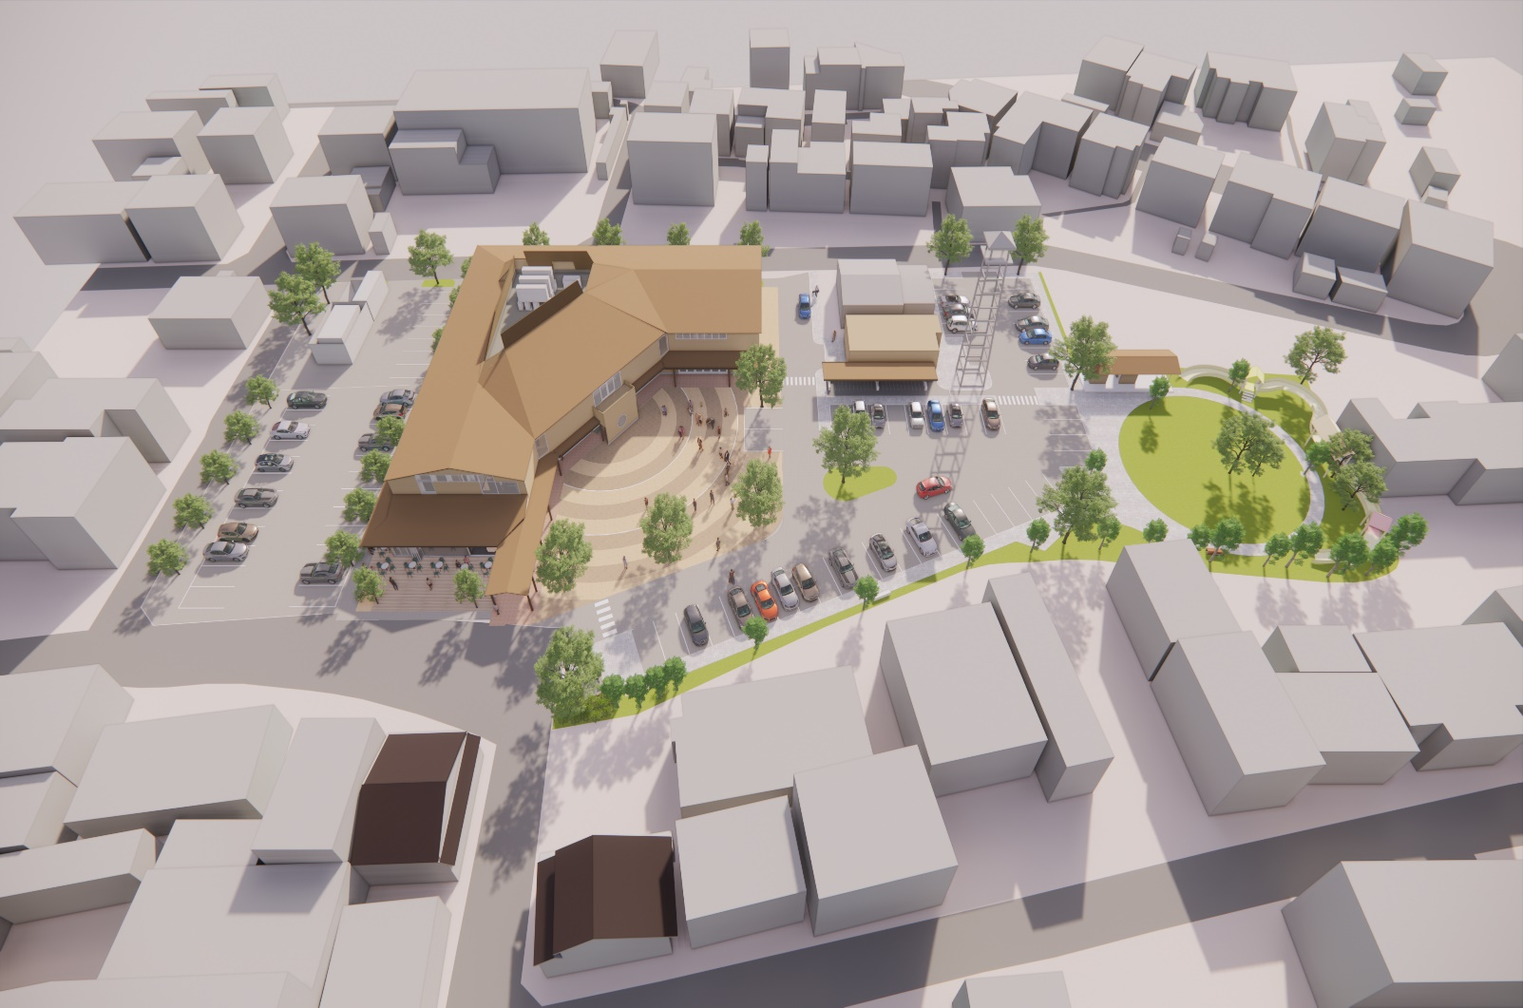
誰もが楽しく・安全に集える垂井の賑わい拠点づくり
（仮称）旧庁舎跡地にぎわい創出施設

名称募集
募集期間

令和５年４月３日（月）～令和５年５月１７日（水）

令和６年４月、旧垂井町役場跡地にオープン予定「（仮称）旧庁舎跡地にぎわい創出施設」の 名称を募集します。
こんな施設です
カフェ、屋内型子ども遊具室、乳児用スペース、エントランスホール、屋外多目的広場
多目的ホール、音楽スタジオ、小会議室、和室、調理室、
垂井地区まちづくりセンター、総合型地域クラブLet’sたるい
※施設の詳細は町ホームページ募集欄をご覧ください。
応募資格
垂井町内在住・在勤・在学の方（応募は１人につき１点まで）
――――――――――――――――――――――――――――――――
・町民が愛着や親しみをもてること。
名称の基準
・簡潔明瞭で覚えやすく、呼びやすいこと。
・施設の機能、特徴などを踏まえていること。
――――――――――――――――――――――――――――――――
賞
最優秀賞(１点) 垂井町商工会発行の地域商品券３万円
―――――――――――――――――――――――――――――――――――
必要事項を記入し、インターネットまたは応募用紙にてご応募ください。
応募方法
※応募の詳細は裏面をご覧ください。

垂井町役場 総務課 管財係
〒503-2193 岐阜県不破郡垂井町宮代2957-11
電話：0584-22-1151
問い合わせ先
（仮称）旧庁舎跡地にぎわい創出施設 名称募集について
新施設は、気楽に幅広い町民の皆様が利用でき、日常・非日常ともに安全に多種多様な利用ができるような新たな賑わい拠点として令和６年４月にオープン予定です。皆様に愛され親しまれるよう名称を募集します。
応募方法
(1)Ｗｅｂの場合
次のＵＲＬまたはＱＲコードから応募フォームにて必要事項を入力し、
応募してください。 https://logoform.jp/form/FNH4/236865
(2)応募用紙の場合
応募用紙に必要事項（名称（フリガナ）、名称の説明（意味・理由など）、住所、氏名（フリガナ）、生年月日、電話番号、中学生以下の場合は保護者氏名（フリガナ）、町外在住の方は学校名または勤務先）を記入の上、役場1階案内窓口、各地区まちづくりセンターに設置してあります応募箱に入れてください。
または、郵送・E-mailで下記応募先までお送りください。
〒503-2193 岐阜県不破郡垂井町宮代2957-11
垂井町総務課管財係「（仮称）旧庁舎跡地にぎわい創出施設名称募集」
E-mail：somu@town.tarui.lg.jp
◎ 応募用紙は町ホームページ募集欄からもダウンロードできます。
応募要件
(1)応募作品の審査は選考委員会で行い決定します。最優秀賞で応募が重複した場合の取り扱いは垂井町に一任いただきます。(2)応募者自身の創作による未発表のものに限ります。(3)応募作品は、第三者の著作権、商標権等を侵害しないものに限ります。権利に関する問題が生じた場合は、すべて応募者の責任になります。(4)採用決定後に権利侵害等の事実が判明した場合は、採用を取り消すとともに、地域商品券を返還していただきます。(5)採用された名称に関する権利は、町に帰属するものとします。(6)応募に係る個人情報については、本公募に関連する業務に限って使用します。ただし、受賞者については、氏名等を町広報・ホームページ等で公表するとともに、報道機関へ受賞情報を提供します。(7)受付、不採用等の通知は行いません。また、審査過程や選考結果に関する問い合わせには応じかねます。(8)提出された書類は返却しません。また、応募に関し必要となる費用については応募者の負担とします。(9)名称は、広報活動などで広く使用します。また、必要に応じて補作して使用する場合があります。(10)その他、要項に定めのない事項については、町の判断により決定します。
垂井町 （仮称）旧庁舎跡地にぎわい創出施設 名称応募用紙
フリガナ
名 称
名称の説明
（意味・理由など）
住 所 | （〒 － ）  ※垂井町以外にお住まいの方は学校・勤務先名（ ）
フリガナ |  | 生年月日
氏 名
※中学生以下の場合 | 保護者氏名（ ）
電話番号

